УЧТЕНО МНЕНИЕ  Уполномоченный по охране труда со стороны трудового коллектива  _____________  « ____ » _______________ 2020 г. |  | УТВЕРЖДАЮ:  Директор  «____________»  ________________  « ____ » _______________ 2020г.

Производственная инструкция ПИ №_____-_____

Производственная инструкция для машинистов
по безопасной эксплуатации башенных кранов

2020г.
Настоящая инструкция разработана на основе РД 10-93-95 «Типовая инструкция для крановщиков (машинистов) по безопасной эксплуатации башенных кранов», Правил безопасности опасных производственных объектов, на которых используются подъемные сооружения, и предназначена для машинистов башенных кранов.

1. Общие требования

1.1. Для управления кранами и их обслуживания распорядительным актом руководителя предприятия назначаются обученные и аттестованные крановщики не моложе 18 лет, имеющие соответствующую квалификацию, прошедшие медицинский осмотр и не имеющие противопоказаний к работе.
1.2. Крановщики башенных кранов должны иметь квалификационную группу по электробезопасности не ниже II.
1.3. Во время работы крановщики должны иметь при себе удостоверение.
1.4. Перед допуском к самостоятельной работе крановщик должен пройти стажировку на кране, на котором он будет работать.
1.5. Повторная проверка знаний крановщиков должна проводиться:
- периодически (не реже одного раза в 12 мес.);
- при переходе на работу на другое предприятие;
- по требованию инспектора Ростехнадзора или специалиста, ответственного за осуществление производственного контроля при эксплуатации ПС.
1.6. Повторная проверка знаний проводится комиссией предприятия в объеме производственной инструкции для крановщиков.
1.7. Крановщики, прошедшие обучение и имеющие удостоверение на право управления стреловыми кранами, должны знать:
- производственную инструкцию, руководство по эксплуатации крана, а также параметры и техническую характеристику крана (грузоподъемность крана указана в паспорте и руководстве по эксплуатации и подразделяется на полезную, нетто, миди и брутто);
- устройство крана, устройство и назначение его механизмов и приборов безопасности;
- требования Правил устройства электроустановок и Правил технической эксплуатации электроустановок, касающиеся профессии крановщика;
- сроки и результаты проведенных технических освидетельствований и технических обслуживаний крана (TO-1, TO-2, TO-3, СО);
- сроки и результаты проведенных слесарями и электромонтерами профилактических периодических осмотров крана и его основных механизмов и узлов по записям в журнале периодических осмотров;
- факторы, влияющие на устойчивость крана, и причины потери устойчивости;
- ассортимент и назначение смазочных материалов, применяемых для смазки трущихся частей крана;
- установленный на предприятии порядок обмена сигналами со стропальщиком (приложение 1);
- безопасные способы строповки и зацепки грузов;
- правила безопасного перемещения грузов кранами;
- требования, предъявляемые к крановым путям и их содержанию;
- требования, предъявляемые к канатам, съемным грузозахватным приспособлениям и таре;
- проект производства строительно-монтажных работ и технологическую карту складирования грузов;
- приемы освобождения от действия электрического тока лиц, попавших под напряжение, и способы оказания им первой помощи.
1.8. Крановщик должен владеть навыками по управлению краном и его обслуживанию.
1.9. По части содержания кранов в исправном состоянии крановщик должен выполнять указания специалиста, ответственного за содержание ПС в работоспособном состоянии, а по части производства работ - специалиста, ответственного за безопасное производство работ с применением ПС.

2. Обязанности крановщика перед началом работы

2.1. Прежде чем приступить к работе, крановщик должен ознакомиться с записями в вахтенном журнале, проектом производства работ, произвести приемку крана и убедиться в исправности всех механизмов, металлоконструкций, узлов и других частей крана, а также кранового пути.
Для этого крановщик должен:
- осмотреть механизмы крана, их крепление и тормоза, а также ходовую часть и противоугонные захваты;
- проверить наличие и исправность ограждений механизмов и электрооборудования, наличие в кабине диэлектрических ковриков;
- проверить, смазаны ли передачи, подшипники и канаты, а также в каком состоянии находятся смазочные приспособления и сальники;
- осмотреть в доступных местах металлоконструкции крана (башню, стрелу, портал) и соединения отдельных секций башни, стрелы и элементов их подвески (канаты, растяжки, блоки, серьги и т.д.);
- осмотреть в доступных местах канаты и их крепление на барабане, стреле и в других местах, обращая внимание на правильность укладки канатов в ручьях блоков и барабанов, а в зимний период - на отсутствие примерзания грузового и стрелового канатов;
- осмотреть крюк, его крепление в обойме и замыкающее устройство на нем или другой сменный грузозахватный орган, установленный вместо крюка;
- проверить комплектность противовеса и надежность крепления его элементов;
- проверить наличие приборов и устройств безопасности на кране: концевых выключателей, ограничителя грузоподъемности, анемометра, указателя грузоподъемности в зависимости от вылета, сигнального прибора, аварийного рубильника и др.;
- проверить исправность освещения крана и рабочей зоны;
- проверить наличие пломбы и замка на защитной панели;
- осмотреть крановые пути и тупиковые упоры;
- осмотреть гибкий токоподводящий кабель, а также заземляющие проводники;
- проверить наличие проходов (шириной не менее 700 мм) между краном и строящимся зданием, и другими сооружениями на всем пути передвижения кранов.

2.2. Крановщик обязан совместно со стропальщиком проверить исправность съемных грузозахватных приспособлений и тары, соответствие их массе и характеру груза, наличие на них клейм или бирок с указанием грузоподъемности, даты испытания и номера.
2.3. При приемке работающего крана его осмотр должен производиться совместно с крановщиком, сдающим смену; для осмотра крана его владелец обязан выделить крановщику необходимое время.
2.4. Осмотр крана должен осуществляться только при неработающих механизмах и при отключенном рубильнике в кабине, осмотр токоподводящего кабеля - при отключенном рубильнике, подающем напряжение на кран.
2.5. При осмотре крана в случае необходимости крановщик должен пользоваться переносной лампой напряжением не выше 12 В.
2.6. Перед пуском крана крановщик должен включать рубильник в кабине, лишь убедившись, что на кране никого нет, а штурвалы и рукоятки контроллеров находятся в нулевом положении.
2.7. После осмотра крана перед пуском его в работу крановщик обязан опробовать вхолостую все механизмы крана и проверить при этом исправность действия:
- механизмов крана и электрической аппаратуры;
- тормозов;
- приборов и устройств безопасности, имеющихся на кране (исправность действия ограничителя грузоподъемности проверяется путем подъема краном контрольных грузов в начале каждой смены или в сроки, установленные руководством по эксплуатации крана или владельцем крана, и в присутствии лица, ответственного за безопасное производство работ кранами). О результатах проверки должна быть сделана соответствующая запись в вахтенном журнале;
- нулевой блокировки магнитных контроллеров;
- радиопереговорной связи.
2.8. При обнаружении во время осмотра и опробования крана неисправностей, препятствующих безопасной работе, и невозможности их устранения своими силами крановщик, не приступая к работе, должен сделать запись в вахтенном журнале и поставить в известность специалиста, ответственного за безопасное производство работ с применением ПС, и специалиста, ответственного за содержание ПС в работоспособном состоянии.
2.9. Крановщик не должен приступать к работе на неисправном кране, если:
- имеются трещины или деформации в металоконструкции крана, ослаблены болты в местах разъемных стыков;
- в элементах подвески стрелы (серьгах, тягах и др.) имеются трещины, отсутствуют шплинты;
- повреждены или отсутствуют зажимы крепления канатов или ослаблено крепление;
- стреловой или грузовой канат имеет число обрывов или износ, превышающие норму, установленную руководством по эксплуатации крана, а также оборванную прядь или местное повреждение;
- механизмы подъема груза, стрелы, передвижения или поворота крана имеют дефекты;
- детали тормозов механизмов крана имеют повреждения;
- уменьшена масса противовеса или балласта;
- износ крюка в зоне превышает 10% первоначальной высоты сечения, неисправно устройство, замыкающее зев крюка, нарушено крепление крюка в обойме;
- неисправны или отсутствуют концевые выключатели механизмов подъема груза, стрелы и передвижения крана, указатель грузоподъемности, ограничитель грузоподъемности, анемометр или сигнальный прибор;
- повреждены канатные блоки и полиспасты;
- отсутствуют ограждения механизмов или голых токоведущих частей электрооборудования, а также отсутствует или повреждено заземление;
- неисправны крановые пути;
- повреждены или отсутствуют противоугонные устройства;
- площадка для установки крана не соответствует проекту производства работ;
- истекли сроки технического освидетельствования, ремонта, технического обслуживания и профилактического осмотра.
2.10. Для устранения неисправностей электрооборудования, подключения крана к источнику питания, замены плавких предохранителей, подключения отопительных приборов крановщик должен вызвать электромонтера. Выполнять эти работы крановщику запрещается.
2.11. Крановщик должен проверить наличие удостоверения на право строповки грузов и отличительного знака у стропальщика, впервые приступившего к работе с ним. Если для строповки грузов выделены рабочие, не имеющие удостоверения стропальщика, крановщик не должен приступать к работе.
2.12. Крановщик должен убедиться в достаточной освещенности рабочей площадки в зоне действия крана. При недостаточном освещении, сильном снегопаде или тумане крановщик, не приступая к работе, должен сообщить об этом лицу, ответственному за безопасное производство работ кранами.
2.13. Произведя приемку крана, крановщик должен сделать соответствующую запись в вахтенном журнале о результатах осмотра и опробования крана и после получения задания и разрешения на работу от специалиста, ответственного за безопасное производство работ кс применением ПС, приступить к работе.

3. Обязанности крановщика во время работы

3.1. При работе башенного крана крановщик должен руководствоваться требованиями и указаниями, изложенными в руководстве по эксплуатации крана, производственной инструкцией, а также проектом производства работ и технологическими картами.
3.2. Во время работы механизмов крана крановщик не должен отвлекаться от своих прямых обязанностей, а также производить чистку, смазку и ремонт механизмов.
3.3. Крановщик не должен допускать посторонних лиц на кран, а также передавать кому бы то ни было управление краном без разрешения специалиста, ответственного за содержание ПС в работоспособном состоянии.
3.4. При наличии на кране стажера ни крановщик, ни стажер не должны выходить из кабины даже на короткое время, не предупредив об этом остающегося на кране; в случае ухода крановщика управлять краном стажеру не разрешается.
3.5. Подниматься на кран и сходить с него во время работы механизмов передвижения, поворота и подъема не разрешается.
3.6. При внезапном прекращении электропитания крана или при остановке крана по другим причинам крановщик должен поставить штурвалы или рукоятки контроллеров в нулевое положение и выключить рубильник в кабине. Если в этом случае груз остался в поднятом положении, крановщик обязан через стропальщика или других рабочих вызвать специалиста, ответственного за безопасное производство работ с применением ПС, и в его присутствии опустить груз путем ручного растормаживания. При этом до прихода указанного ответственного лица крановщик не должен допускать нахождения людей под поднятым грузом.
3.7. Если в работе механизмов был перерыв (остановка), то перед их включением крановщик должен подать предупредительный звуковой сигнал.
3.8. Прежде чем осуществлять какое-либо движение краном, крановщик обязан убедиться в том, что стажер находится в безопасном месте, а в зоне работы крана нет посторонних людей.
3.9. Крановщику не разрешается производить изменение вылета во время строповки (зацепки) груза и при его освобождении.
3.10. Крановщик может производить совмещение движений (операций) краном только в соответствии с указаниями, содержащимися в руководстве по эксплуатации крана; при этом не допускается одновременное включение механизмов.
3.11. Включение и остановку механизмов крана крановщик должен производить плавно, без рывков.
3.12. Крановщик не должен производить перевод с прямого хода на обратный до полной остановки механизмов, за исключением тех случаев, когда необходимо предотвратить аварию или несчастный случай.
3.13. Подход крана к концевым выключателям или отключающим их устройствам должен осуществляться только на пониженной скорости. Использование концевых выключателей в качестве рабочих органов отключения механизмов не разрешается.
3.14. Крановщику запрещается выводить из действия приборы безопасности (заклинивать контакторы, отключать ограничители высоты подъема и грузоподъемности, электрическую защиту и т.п.), а также производить работу краном при их неисправности.
3.15. Во время подъема стрелы крановщик должен следить, чтобы она не поднялась выше положения, соответствующего наименьшему рабочему вылету.
3.16. Перемещение грузов при выполнении строительно-монтажных работ, погрузочно-разгрузочных работ над перекрытиями, под которыми размещены производственные, жилые или служебные помещения, где могут находиться люди, не допускается.
3.17. Не разрешается производить подъем, опускание и перемещение груза при нахождении людей под грузом
3.18. Совместная работа по перемещению груза двумя или несколькими кранами может быть допущена лишь в отдельных случаях и должна осуществляться в соответствии с проектом производства работ или технологической картой, в которых должны быть приведены схемы строповки и перемещения груза с указанием последовательности выполнения операций, положения грузовых канатов, а также другие указания по безопасному перемещению груза.
3.19. При перемещении грузов крановщик должен руководствоваться следующими правилами:
- работать краном следует только по сигналу стропальщика. Обмен сигналами между стропальщиком и крановщиком должен производиться по установленному на предприятии (в организации) порядку. Сигнал "Стоп" крановщик обязан выполнять независимо от того, кто его подает;
- необходимо определять по указателю грузоподъемность крана для каждого вылета;
- не перемещать груз при нахождении под ним людей. Допускается нахождение стропальщика возле груза во время его подъема или опускания, если груз поднят на высоту не более 1000 мм от уровня площадки;
- в местах постоянной погрузки и разгрузки автомашин и полувагонов должны быть установлены стационарные эстакады или навесные площадки для стропальщиков. Нахождение людей в полувагонах при подъеме и опускании грузов не допускается;
- начинать подъем груза, предварительно подняв на высоту не более 200 - 300 мм, с последующей остановкой для проверки правильности строповки и надежности действия тормоза;
- при подъеме груза расстояние между обоймой крюка и блоками на стреле должно быть не более 500 мм;
- выполнять горизонтальное перемещение от крайней нижней точки груза (а также порожнего грузозахватного органа или грузозахватного приспособления и элементов стрелы крана) на 500 мм выше встречающихся на пути предметов;
- погрузку и разгрузку полувагонов, платформ, автомашин и других транспортных средств выполнять без нарушения их равновесия;
- перемещать мелкоштучные грузы только в специальной предназначенной для этого таре, чтобы исключить возможность выпадения отдельных частей груза. Перемещение кирпича на поддонах без ограждения разрешается производить только при разгрузке (погрузке) транспортных средств на землю (и с земли);
- не начинать подъем груза, масса которого неизвестна;
- при подъеме груза, установленного вблизи стены, колонны, штабеля, железнодорожного вагона, станка или другого оборудования, не допускается нахождение людей (в том числе стропальщика) между поднимаемым грузом и указанными частями здания или оборудованием;
- перед подъемом груза из колодца, канавы, траншеи, котлована и т.п. и перед опусканием груза в них следует предварительно убедиться путем опускания свободного (ненагруженного) крюка и осмотра грузовой лебедки в том, что при его низшем положении на барабане остаются навитыми не менее полутора витков каната, не считая витков, находящихся под зажимным устройством;
- необходимо внимательно следить за канатами и в случае спадания их с барабанов или блоков, образования петель или при обнаружении повреждений каната временно прекратить работу крана;
- при одновременном действии нескольких башенных кранов на одном крановом пути во избежание их столкновения крановщики должны соблюдать меры безопасности, изложенные в проекте производства работ или технологической карте;
- при наличии у крана двух механизмов подъема одновременная их работа не разрешается. Крюк неработающего механизма должен быть всегда поднят в наивысшее положение;
- строповка грузов должна производиться в соответствии со схемой строповки. Для строповки должны применяться стропы, соответствующие массе и характеру поднимаемого груза, с учетом числа ветвей и угла их наклона; стропы общего назначения подбираются так, чтобы угол между их ветвями не превышал 90°;
- перемещение грузов грейфером может производиться только при выполнении требований, изложенных в руководстве по эксплуатации крана. Не допускается нахождение людей и проведение каких-либо работ в зоне перемещения грузов кранами, оснащенными грейфером или электромагнитом. Места производства работ кранов, оснащенных грейфером или электромагнитом, должны быть ограждены и обозначены предупредительными знаками;
- при работе крана с крюком или подъемным электромагнитом опускание груза, электромагнита или стрелы необходимо производить только двигателем;
- опускать перемещаемый груз лишь на предназначенное для этого место, где исключается возможность падения, опрокидывания или сползания опущенного груза. Для легкого извлечения стропов из-под груза его опускание и складирование должны осуществляться на подкладки соответствующей прочности и толщины. Укладку и последующую разборку груза следует выполнять равномерно, не нарушая габариты, установленные для складирования груза, и не загромождая проходы;
- кантовать грузы разрешается только на кантовальных площадках, снабженных амортизирующей поверхностью, или на весу по заранее разработанному ППР.
3.20. Крановщику запрещается включать механизмы крана, когда на поворотной части его или у механизмов находятся люди (за исключением случаев осмотра крана лицом, ведущим регулярное наблюдение за ним; при таком осмотре крановщик может включать механизмы только по сигналу лица, производящего осмотр).
3.21. При производстве работ крановщику запрещается:
- производить погрузку и разгрузку грузов краном при отсутствии схем их правильной обвязки и зацепки;
- поднимать или кантовать груз, масса которого превышает грузоподъемность крана для данного вылета;
- подтаскивать груз по земле, полу или рельсам крюками ПС при наклонном положении грузовых канатов (без применения направляющих блоков, обеспечивающих вертикальное положение грузовых канатов);
- поднимать груз, засыпанный землей или примерзший к земле, заложенный другими грузами, укрепленный болтами или залитый бетоном;
- освобождать с применением крана защемленных грузом стропов, канатов или цепей;
- поднимать железобетонные и бетонные изделия, не имеющие маркировки массы;
- поднимать железобетонные изделия с поврежденными петлями, неправильно застропованный или находящийся в неустойчивом положении груз, а также груз в таре, заполненной выше бортов;
- поднимать кирпич, плитку и другие материалы, уложенные на поддонах без ограждения; это разрешается только при погрузке и разгрузке (на землю) автомашин, их прицепов, железнодорожных полувагонов и платформ;
- подавать груз в оконные проемы, на балконы и лоджии без специальных приемных площадок или специальных приспособлений;
- опускать груз на автомашину, а также поднимать груз при нахождении людей в кузове или кабине автомашины;
- укладывать груз на электрические кабели и трубопроводы, а также на краю откоса или траншеи;
- укладывать груз на леса или перекрытия без письменного разрешения лица, ответственного за безопасное производство работ кранами;
- использовать тару для транспортировки людей;
- производить монтаж, демонтаж или ремонт кранового пути при помощи крана, на котором он установлен;
- передавать управление краном лицам, не имеющим прав на управление краном, и крановщикам, не назначенным приказом по предприятию, а также допускать к самостоятельному управлению краном учеников и стажеров без своего наблюдения за ними;
- производить регулировку тормоза механизма подъема при поднятом грузе;
- опускать стрелу с грузом до вылета, на котором грузоподъемность крана будет меньше массы поднимаемого груза;
- поднимать баллоны со сжатыми и сжиженными газами, не уложенные в специальные контейнеры;
- оставлять на площадках и механизмах крана инструменты, детали, посторонние предметы;
- использовать ограничители механизмов в качестве рабочих органов для автоматической остановки механизмов, если это не предусмотрено руководством (инструкцией) по эксплуатации ПС;
- работать при отключенных или неработоспособных ограничителях, регистраторах, указателях, тормозах и т.п.
3.22. Крановщик обязан опустить груз, прекратить работу крана и сообщить об этом специалисту, ответственному за безопасное производство работ с применением ПС, в случае возникновения неисправностей, а также:
- поломке механизмов или металлоконструкций крана;
- появлении напряжения на корпусе электродвигателя, контроллера, кожухе аппаратов, крюке или металлических конструкциях крана;
- закручивании канатов грузового полиспаста;
- возможном касании противовесом при повороте крана выступающих частей здания, лесов или других сооружений;
- обнаружении неисправности кранового пути;
- недостаточном освещении места работы крана, сильном снегопаде, дожде или тумане, а также при плохой видимости сигналов стропальщика или перемещаемого груза;
- понижении температуры воздуха ниже допустимой, указанной в паспорте крана;
- приближении грозы, сильного ветра, скорость которого превышает допустимую, указанную в паспорте крана (при этом следует также принять меры против угона крана ветром);
- ложном срабатывании электрической, тепловой или другой защиты крана, а также приборов безопасности.
3.23. При возведении зданий и сооружений высотой более 36 м должна применяться двухсторонняя радио- или телефонная связь.

4. Обязанности крановщика в аварийных ситуациях

4.1. При потере устойчивости крана (из-за неисправности кранового пути, поломки осей колес и других элементов крана, перегрузки и т.п.) крановщик должен немедленно прекратить подъем, подать предупредительный сигнал, опустить груз на землю, площадку или перекрытие и установить причину аварийной ситуации.
4.2. Если все элементы крана (металлоконструкции и др.) оказались под напряжением, крановщик должен предупредить работающих об опасности, самому принять меры личной безопасности от поражения электрическим током и через других работающих сообщить о случившемся лицу, ответственному за безопасное производство работ с применением ПС, для принятия мер по отключению крана от питающей сети.
4.3. При возникновении на кране пожара крановщик обязан немедленно прекратить работу, отключить рубильник питающей сети, вызвать пожарную охрану по телефону 101 или 112 и приступить к тушению пожара, пользуясь имеющимися на кране средствами пожаротушения.
4.4. При возникновении стихийных природных явлений (ураган, землетрясение и т.п.) крановщик должен прекратить работу, опустить груз на землю, площадку или перекрытие, покинуть кран и уйти в безопасное место.
4.5. При угоне крана ветром крановщик должен принять меры к его остановке в соответствии с руководством по эксплуатации крана (применение противовключения и др.), отключить электропитание, покинуть кран и закрепить его всеми имеющимися противоугонными устройствами, в том числе используя специальные башмаки.
4.6. При возникновении других аварийных ситуаций крановщик должен выполнить требования безопасности, изложенные в руководстве по эксплуатации крана.
4.7. Если во время работы крана имели место авария или несчастный случай, то крановщик должен немедленно поставить в известность об этом специалиста, ответственного за безопасное производство работ с применением ПС, и обеспечить сохранность обстановки аварии или несчастного случая, если это не представляет опасности для жизни и здоровья людей.
4.8. Обо всех аварийных ситуациях крановщик обязан сделать запись в вахтенном журнале и поставить в известность специалиста, ответственного за содержание ПС в работоспособном состоянии.

5. Обязанности крановщика по окончании работы

5.1. По окончании работы крановщик обязан:
- опустить груз (грейфер) на землю и поднять крюк, освобожденный от стропов, в верхнее положение;
- установить стрелу в положение, указанное в руководстве по эксплуатации крана;
- поставить кран в предназначенное для стоянки место. При нахождении нескольких башенных кранов на стоянках в нерабочее время необходимо, чтобы стрела любого крана при повороте не могла задеть за башню или стрелу, противовес или канаты других кранов, при этом расстояние между кранами или их частями должно быть не менее: по горизонтали - 2 м, по вертикали - 1 м. Крюковая обойма должна находиться в верхнем положении, грузовая тележка - на минимальном вылете, а сам кран установлен на все противоугонные захваты.;
- выключить рубильник в кабине;
- закрыть окна в кабине и запереть дверь на замок;
- выключить рубильник на подключательном пункте и запереть последний на замок;
- укрепить кран всеми противоугонными захватами;
- занести в вахтенный журнал сведения о выявленных дефектах и неисправностях узлов и элементов крана и сообщить об этом специалисту, ответственному за содержание ПС в работоспособном состоянии.
5.2. При работе крана в несколько смен крановщик, сдающий смену, должен сообщить сменщику обо всех неполадках в работе крана и сдать смену, сделав в вахтенном журнале соответствующую запись.

6. Обслуживание крана и уход за ним

6.1. При обслуживании крана крановщик должен выполнять требования, изложенные в руководстве по эксплуатации крана.
6.2. Крановщик обязан:
- содержать механизмы и оборудование крана в чистоте и исправности;
- своевременно производить смазку всех механизмов крана и канатов;
- хранить смазочный и обтирочный материал в закрытой металлической таре, удалять с крана использованный обтирочный материал;
- не оставлять на кране инструменты, спецодежду и другие предметы;
- содержать кабину крана (рабочее место) в чистоте.
6.3. Если при обслуживании крана выявлены неисправности, крановщик должен подать заявку на их устранение специалисту, ответственному за содержание ПС в работоспособном состоянии.
6.4. При проведении обслуживания кран должен быть обесточен, рубильник выключен и заперт на замок.

7. Ответственность

Крановщик башенного крана несет ответственность за нарушение требований производственной инструкции и руководства по эксплуатации крана в установленном законодательством порядке.

Разработал:
Специалист, ответственный за осуществление производственного контроля при эксплуатации ПС

Приложение 1
ЗНАКОВАЯ СИГНАЛИЗАЦИЯ
ПРИ ПЕРЕМЕЩЕНИИ ГРУЗОВ С ПРИМЕНЕНИЕМ ПС
(КРОМЕ ПОДЪЕМНИКОВ (ВЫШЕК))
Операция | Рисунок | Сигнал
Поднять груз или грузозахватный орган (грузозахватное приспособление) |  | Прерывистое движение рукой вверх на уровне пояса, ладонь обращена вверх, рука согнута в локте
Опустить груз или грузозахватный орган (грузозахватное приспособление) | 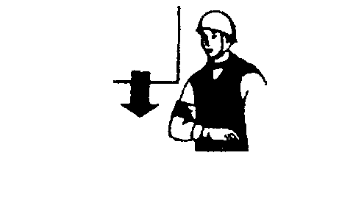 | Прерывистое движение рукой вниз перед грудью, ладонь обращена вниз, рука согнута в локте
Передвинуть ПС | 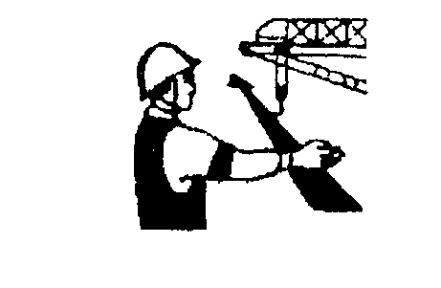 | Движение вытянутой рукой, ладонь обращена в сторону требуемого движения
Передвинуть грузовую тележку ПС | 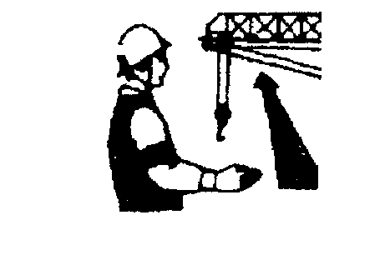 | Движение рукой, согнутой в локте, ладонь обращена в сторону требуемого движения тележки
Повернуть стрелу ПС | 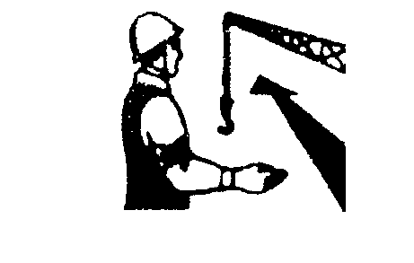 | Движение рукой, согнутой в локте, ладонь обращена в сторону требуемого движения стрелы
Поднять стрелу ПС | 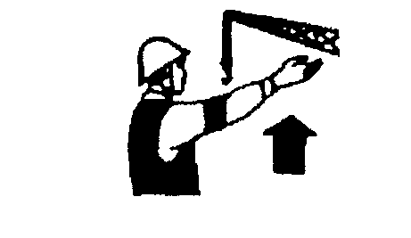 | Движение вверх вытянутой рукой, предварительно опущенной до вертикального положения, ладонь раскрыта
Опустить стрелу ПС | 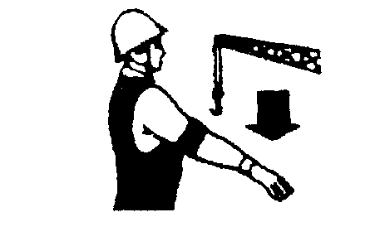 | Движение вниз вытянутой рукой, предварительно поднятой до вертикального положения, ладонь раскрыта
Стоп (прекратить подъем или передвижение) | 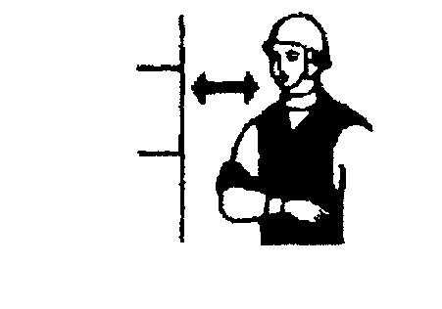 | Резкое движение рукой вправо и влево на уровне пояса, ладонь обращена вниз
Осторожно (применяется перед подачей какого-либо из перечисленных выше сигналов при необходимости незначительного перемещения) | 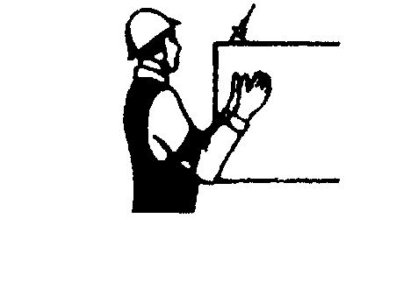 | Кисти рук обращены ладонями одна к другой на небольшом расстоянии, руки при этом подняты вверх

